

Şcoala GimnaZialĂ „TELEKI DOMOKOS”
GORNEȘTI, nr. 432, jud. Mureș
Tel/fax: 0265-342150
E-mail: scoala.gornesti@gmail.com
Web : www.scoalagornesti.ro
Nr. Inr. 2854/03.09.2021

CODUL DE ETICĂ

al Școlii Gimnaziale “Teleki Domokos” com. Gornești

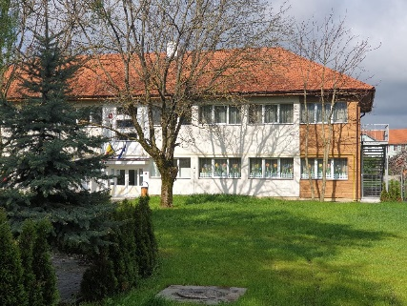

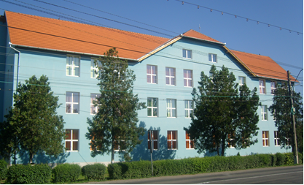
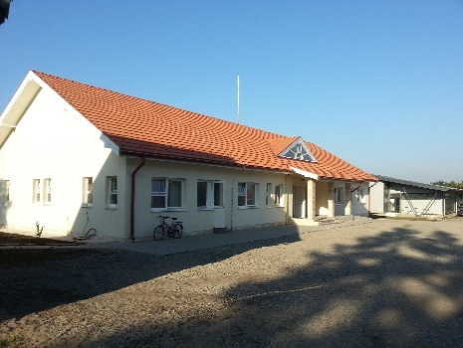
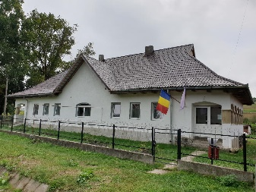
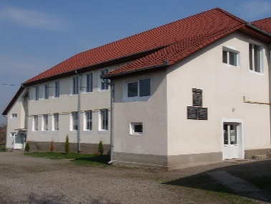
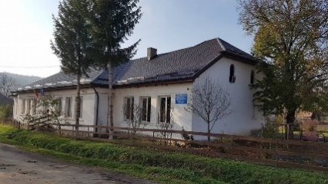

2021-2022

Prezentul Cod de etică este elaborat în baza art. 10 şi 16 din Regulamentul de organizare şi funcţionare a Consiliului naţional de etică din învăţământul preuniversitar, aprobat prin Ordinul ministrului educaţiei, cercetării, tineretului şi sportului nr. 5.550/2011.

Codul este aplicabil angajaților care, în conformitate cu prevederile art. 88 alin. (2)-(3) din Legea educaţiei naţionale nr. 1/2011, cu modificările şi completările ulterioare, îndeplinesc funcţia de personal didactic de predare, personal didactic auxiliar, personal didactic de conducere, de îndrumare şi de control şi personal didactic asociat în cadrul unităţii de învăţământ/conexă.

Pentru personalul nedidactic din unitatea școlară/conexă sunt aplicabile dispoziţiile Codului administrativ -ORDONANŢĂ DE URGENŢĂ nr. 57 din 3 iulie 2019 privind Codul administrativ, cu modificările și completările ulterioare.

Angajații au obligaţia, datoria morală şi profesională de a cunoaşte, de a respecta şi de a aplica prevederile codului de etică.

CAP. I
Dispoziţii generale

ART. 1
(1) Prezentul Cod de etică este elaborat în baza art. 10 şi 16 din Regulamentul de organizare şi funcţionare a Consiliului naţional de etică din învăţământul preuniversitar, aprobat prin Ordinul ministrului educaţiei, cercetării, tineretului şi sportului nr. 5.550/2011.
(2) Codul este aplicabil angajaților din Școala Gimnazială “Teleki Domokos” com. Gornești care, în conformitate cu prevederile art. 88 alin. (2)-(3) din Legea educaţiei naţionale nr. 1/2011, cu modificările şi completările ulterioare, îndeplineşte funcţia de personal didactic de predare, personal didactic auxiliar, personal didactic de conducere, de îndrumare şi de control şi personal didactic asociat în cadrul unităţii de învăţământ/conexă.
(3) Pentru personalul nedidactic din unitatea școlară/conexă sunt aplicabile dispoziţiile Codului administrativ -ORDONANŢĂ DE URGENŢĂ nr. 57 din 3 iulie 2019 privind Codul administrativ, cu modificările și completările ulterioare.
(4) Angajaților din Școala Gimnazială “Teleki Domokos” com. Gornești au obligaţia, datoria morală şi profesională de a cunoaşte, de a respecta şi de a aplica prevederile prezentului cod.

ART. 2
Codul instituie un ansamblu de valori, principii şi norme de conduită menite să contribuie la coeziunea instituţională şi a grupurilor de persoane implicate în activitatea educaţională, prin formarea şi menţinerea unui climat bazat pe cooperare şi competiţie după reguli corecte.
ART. 3
Respectarea prevederilor prezentului cod reprezintă o garanţie a creşterii calităţii şi prestigiului învăţământului preuniversitar, scop posibil de atins prin intermediul următoarelor obiective:
a) menţinerea unui grad înalt de profesionalism în exercitarea atribuţiilor personalului didactic;
b) creşterea calitativă a relaţiilor dintre părţile implicate în actul educaţional;
c) eliminarea practicilor inadecvate şi imorale ce pot apărea în mediul educaţional preuniversitar;
d) creşterea gradului de coeziune a personalului implicat în activitatea educaţională;
e) facilitarea promovării şi manifestării unor valori şi principii aplicabile în mediul şcolar preuniversitar, inserabile şi în spaţiul social;
f) sensibilizarea opiniei publice în direcţia susţinerii valorilor educaţiei.
CAP. II
Valori, principii şi norme de conduită

ART. 4
Personalul didactic din Școala Gimnazială “Teleki Domokos” com. Gornești trebuie să îşi desfăşoare activitatea profesională în conformitate cu următoarele valori şi principii:
a) imparţialitate şi obiectivitate;
b) independenţă şi libertate profesională;
c) responsabilitate morală, socială şi profesională;
d) integritate morală şi profesională;
e) confidenţialitate şi respect pentru sfera vieţii private;
f) primatul interesului public;
g) respectarea şi promovarea interesului superior al beneficiarului direct al educaţiei;
h) respectarea legislaţiei generale şi a celei specifice domeniului;
i) respectarea autonomiei personale;
j) onestitate şi corectitudine;
k) atitudine decentă şi echilibrată;
l) toleranţă;
m) autoexigenţă în exercitarea profesiei;
n) interes şi responsabilitate în raport cu propria formare profesională, în creşterea calităţii activităţii didactice şi a prestigiului unităţii şi instituţiei de învăţământ preuniversitar, precum şi a specialităţii, domeniului în care îşi desfăşoară activitatea;
o) implicare în procesul de perfecţionare a caracterului democratic al societăţii.
ART. 5
În relaţiile cu beneficiarii direcţi ai educaţiei, personalul didactic are obligaţia de a cunoaşte, de a respecta şi de a aplica norme de conduită prin care se asigură:
a) ocrotirea sănătăţii fizice, psihice şi morale a beneficiarilor direcţi ai educaţiei prin:
(i) supravegherea atât pe parcursul activităţilor desfăşurate în unitatea de învăţământ, cât şi în cadrul celor organizate de unitatea de învăţământ în afara acesteia;
(ii) interzicerea agresiunilor verbale, fizice şi a tratamentelor umilitoare asupra beneficiarilor direcţi ai educaţiei;
(iii) protecţia fiecărui beneficiar direct al educaţiei, prin sesizarea oricărei forme de violenţă verbală sau fizică exercitate asupra acestuia, a oricărei forme de discriminare, abuz, neglijenţă sau de exploatare a acestuia, în conformitate cu prevederile Legii nr. 272/2004
privind protecţia şi promovarea drepturilor copilului, republicată, cu modificările şi completările ulterioare;
b) interzicerea oricăror activităţi care generează corupţie:
(i) fraudarea examenelor;
(ii) solicitarea, acceptarea sau colectarea de către personalul didactic a unor sume de bani, cadouri sau prestarea anumitor servicii, în vederea obţinerii de către beneficiarii direcţi ai educaţiei de tratament preferenţial ori sub ameninţarea unor sancţiuni, de orice natură ar fi acestea;
(iii) favoritismul;
(iv) meditaţiile contra cost cu beneficiarii direcţi ai educaţiei de la formaţiunile de studiu la care este încadrat;
c) asigurarea egalităţii de şanse şi promovarea principiilor educaţiei incluzive;
d) respectarea demnităţii şi recunoaşterea meritului personal al fiecărui beneficiar direct al educaţiei.
ART. 6
În relaţiile cu părinţii şi cu reprezentanţii legali ai beneficiarilor direcţi ai educaţiei, personalul didactic din Școala Gimnazială “Teleki Domokos” com. Gornești respectă şi aplică norme de conduită prin care se asigură:
a) stabilirea unei relaţii de încredere mutuală şi de comunicare;
b) respectarea confidenţialităţii informaţiilor, a datelor furnizate şi a dreptului la viaţă privată şi de familie;
c) neacceptarea primirii de bunuri materiale sau sume de bani pentru serviciile educaţionale oferite, în condiţiile art. 5 lit. b) pct. (ii);
d) recomandarea de auxiliare curriculare sau materiale didactice, cu precădere a celor deschise şi gratuite, fără a impune achiziţionarea celor contra cost.
ART. 7
(1) Relaţiile colegiale ale personalului didactic se bazează pe respect, onestitate, solidaritate, cooperare, corectitudine, toleranţă, sprijin reciproc, confidenţialitate, competiţie loială.
(2) În activitatea profesională, personalul didactic evită practicarea oricărei forme de discriminare şi denigrare în relaţiile cu ceilalţi colegi şi acţionează pentru combaterea fraudei intelectuale, inclusiv a plagiatului.
ART. 8
Personalul didactic care îndeplineşte funcţii de conducere, de îndrumare şi de control sau care este membru în consiliul de administraţie al unităţii de învăţământ sau al inspectoratului şcolar respectă şi norme de conduită managerială prin care se asigură:
a) promovarea standardelor profesionale şi morale specifice;
b) aplicarea obiectivă a reglementărilor legale şi a normelor etice;
c) evaluarea obiectivă conform atribuţiilor, responsabilităţilor şi sarcinilor de serviciu din fişa postului;
d) prevenirea oricărei forme de constrângere sau abuz din perspectiva funcţiei deţinute;
e) prevenirea oricărei forme de hărţuire, discriminare a personalului didactic, nedidactic şi a beneficiarilor direcţi ai educaţiei.
ART. 9
În exercitarea activităţilor specifice (şcolare şi extraşcolare), personalului didactic îi este interzis:
a) să folosească baza materială din spaţiile de învăţământ în vederea obţinerii de beneficii materiale personale directe sau indirecte;
b) să folosească, să producă sau să distribuie materiale pornografice scrise, audio ori vizuale;
c) să organizeze activităţi care pun în pericol siguranţa şi securitatea beneficiarilor direcţi ai educaţiei sau a altor persoane aflate în incinta unităţii sau a instituţiei de învăţământ;
d) să consume alcool şi substanţe interzise, cu excepţia celor recomandate medical;
e) să permită şi să încurajeze consumul de alcool şi de substanţe interzise de către beneficiarii direcţi ai educaţiei, cu excepţia celor recomandate medical;
f) să organizeze şi să practice pariuri şi jocuri de noroc.
ART. 10
În relaţiile cu alte unităţi şi instituţii de învăţământ, precum şi cu instituţiile şi reprezentanţii comunităţii locale, personalul didactic respectă şi aplică norme de conduită prin care:
a) asigură sprijin în scopul furnizării unor servicii educaţionale de calitate;
b) manifestă responsabilitate şi transparenţă în furnizarea de informaţii către instituţiile de stat în protejarea drepturilor beneficiarului direct al educaţiei, atunci când interesul şi nevoia de protecţie a acestuia impun acest lucru.
CAP. III
Dispoziţii finale
ART. 11

Prezentul cod se completează cu dispoziţiile Codului administrativ -ORDONANŢĂ DE URGENŢĂ nr. 57 din 3 iulie 2019 privind Codul administrativ, cu modificările și completările ulterioare şi nu se substituie legilor şi regulamentelor în vigoare din domeniul educaţiei şi nici nu poate contraveni acestora.

ART. 12
Prin prevederile prezentului cod, activităţile Comisiei Judeţene de Etică nu se substituie activităţilor comisiilor de cercetare disciplinară, constituite la diferite niveluri, conform prevederilor Legii educaţiei naţionale nr. 1/2011, cu modificările şi completările ulterioare, şi nici activităţilor instituţiilor statului abilitate.

ART. 13
Propunerile de modificare sau de completare a prevederilor prezentului cod se fac în Consiliul de Administrație al unității școlare/conexe.
ART. 14
Încălcările prevederilor prezentului cod reprezintă abateri disciplinare şi se sancţionează conform legislaţiei în vigoare.

Discutat și avizat în ședința Consiliului Profesoral din 01.09.2021

Aprobat în Consiliul de administraţie din 03.09.2021

DIRECTOR DIRECTOR ADJUNCT

Prof. Antal Levente Mihály Prof. Kolcsár Gyöngyvér

